

***Дисциплина: Учебная практика***

**Отчет по выполнению задания на тему: «Lesson 4».**

Выполнил:

Группа: **1-ИСП11-18**

Студент:Радченков В.В.

Проверил преподаватель:

.

Москва 2022 г.

**Задание 1**

Набрали, отладили и разобрали программы в листингах «Материалы».

**Задание 2**

Написали программу, в которой создается одномерный числовой массив и заполняется числами, которые при делении на 5 дают в остатке 2 (числа 2, 7,12,17 и так далее). Размер массива вводится пользователем.

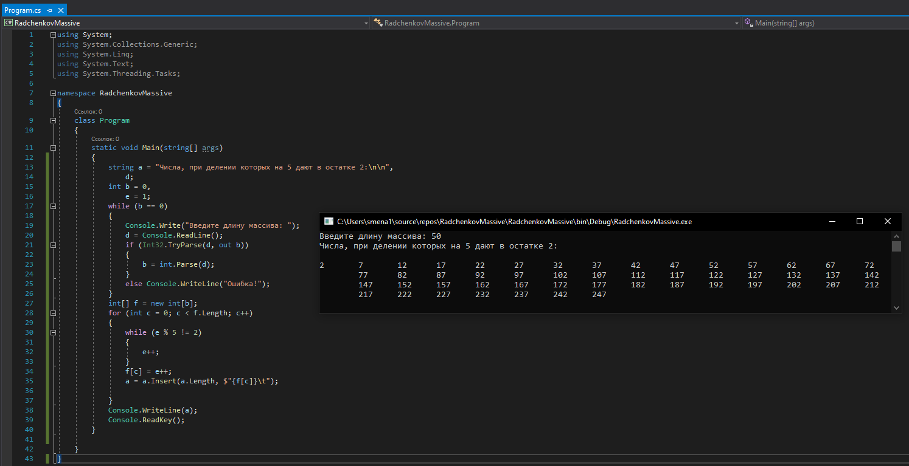

**Задание 3**

Написали программу, в которой создается массив из 11 целочисленных элементов. Массив заполняется степенями двойки — числами 2, 4, 8, 16, 32 и т.д.

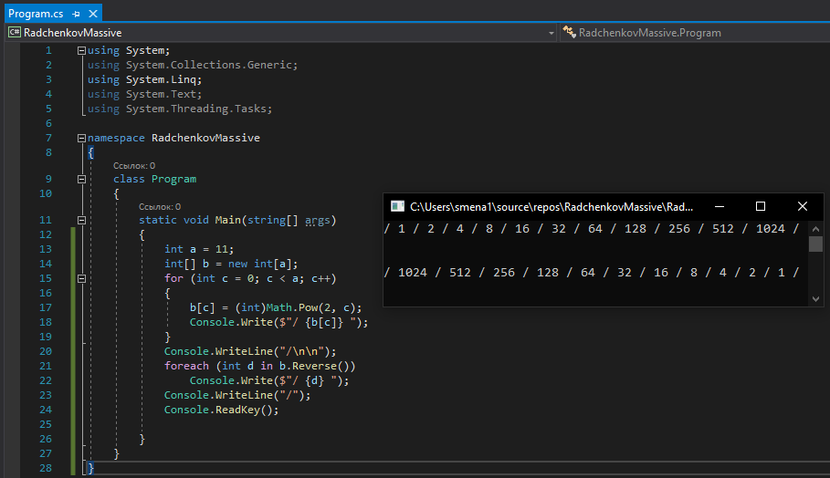

**Задание 4**

Написали программу, в которой создается одномерный символьный массив из 10 элементов. Массив заполняется буквами «через одну», начиная с буквы ’а’: то есть массив заполняется буквами ‘а’, ‘с’, ‘е’, ‘g’ и так далее.

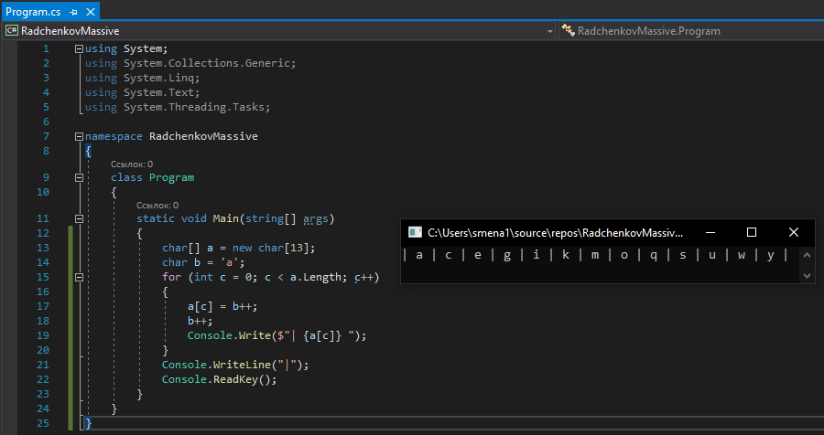

**Задание 5**

Написали программу, в которой создается символьный массив из 10 элементов. Массив заполняется большими (прописными) буквами английского алфавита. Буквы берутся подряд, но только согласные.

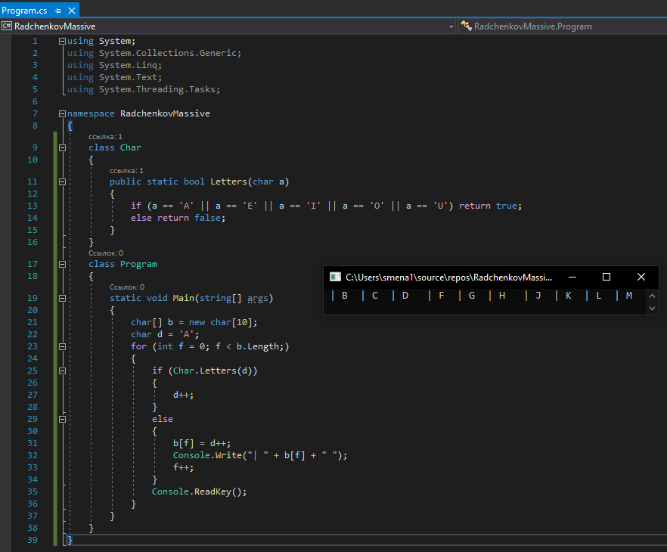

**Задание 6**

Написали программу, в которой создается массив и заполняется случайными числами. В этом массиве определяется элемент с минимальным значением.

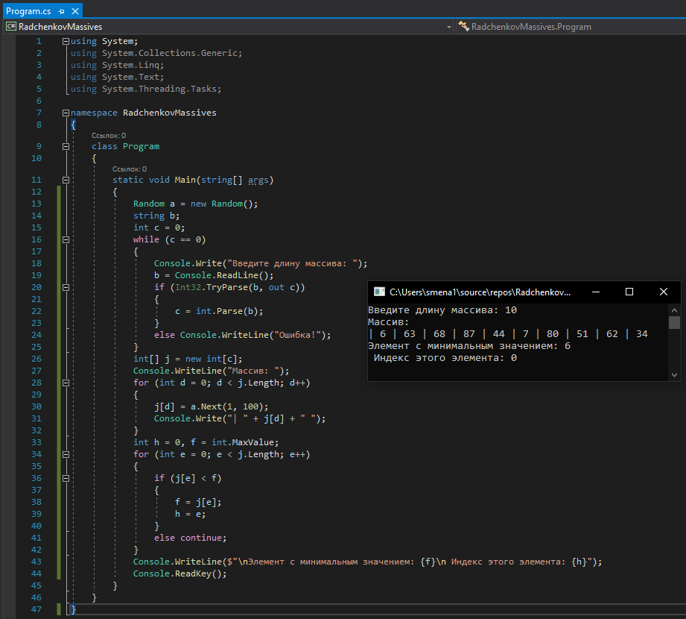

**Задание 7**

Написали программу, в которой создается целочисленный массив, заполняется случайными числами и после этого значения элементов в массиве сортируются в порядке убывания значений.

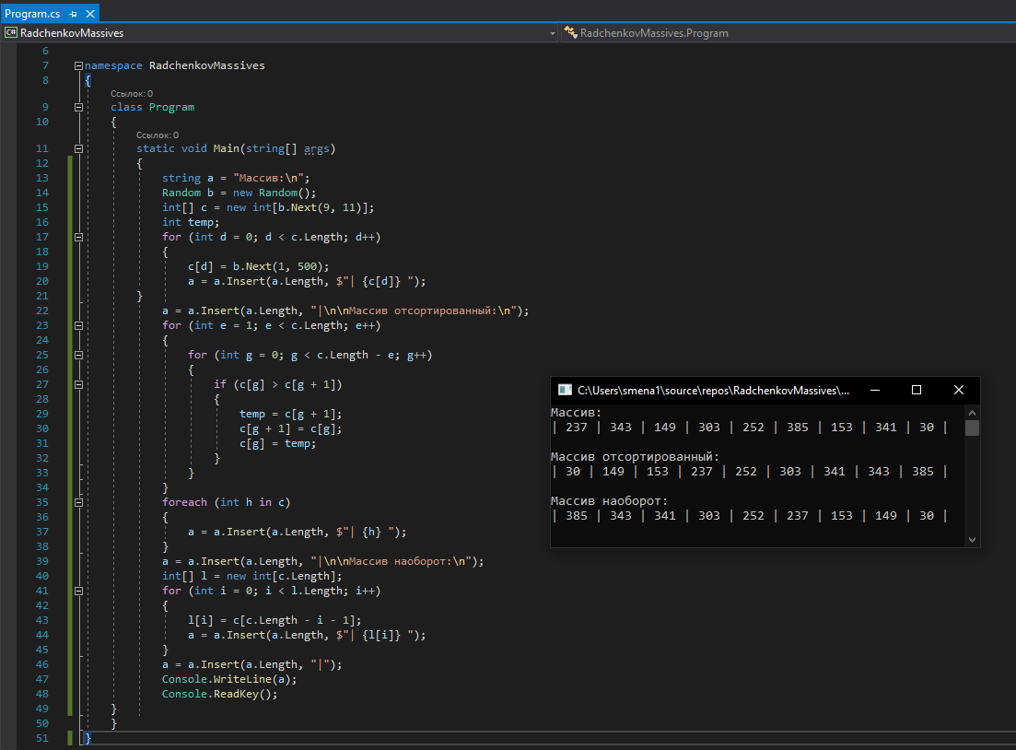

**Задание 8**

Написали программу, в которой создается символьный массив, а затем порядок элементов в массиве меняется на обратный.

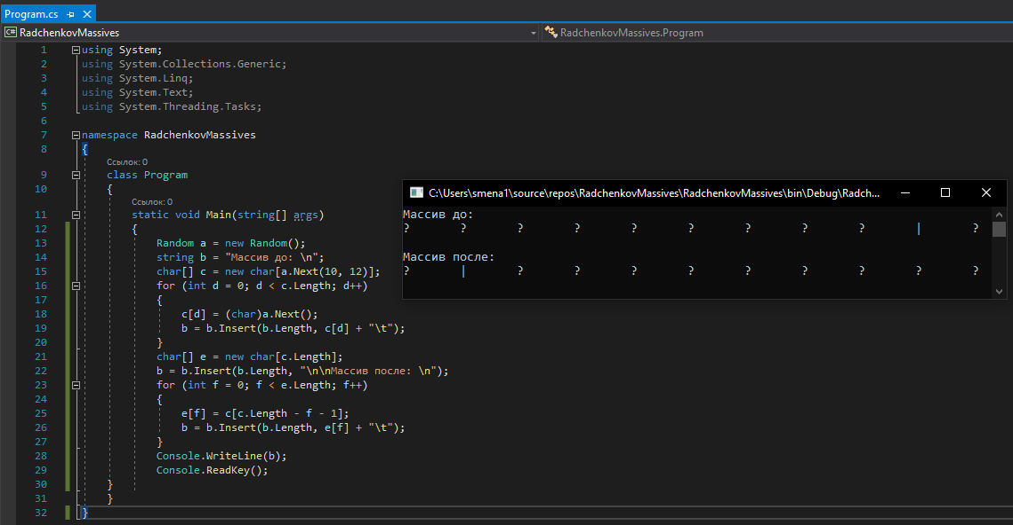

**Задание 9**

Написали программу, в которой создается двумерный целочисленный массив. Он заполняется случайными числами. Затем в этом массиве строки и столбцы меняются местами: первая строка становится первым столбцом, вторая строка становится вторым столбцом и так далее.

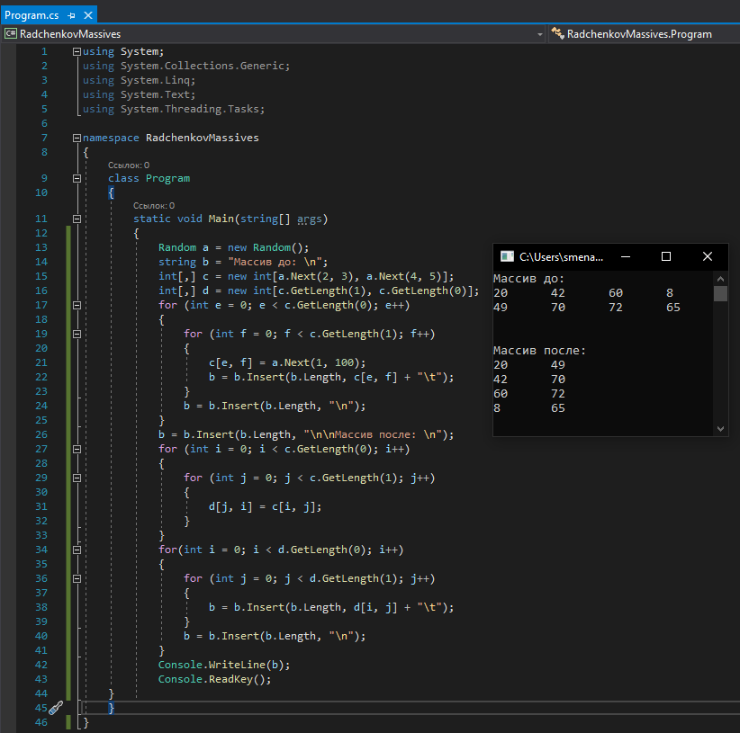

**Задание 10**

Написали программу, в которой создается и инициализируется двумерный числовой массив. Затем из этого массива удаляется строка и столбец (создается новый массив, в котором по сравнению с исходным удалена одна строка и один столбец). Индекс удаляемой строки и индекс удаляемого столбца определяется с помощью генератора случайных чисел.

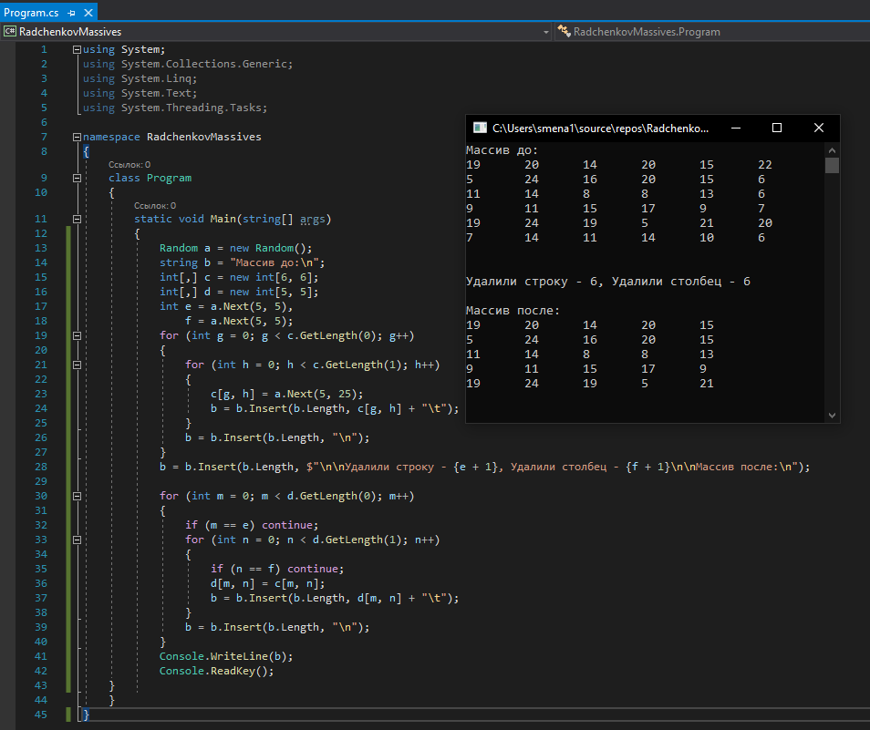

**Задание 11**

Написали программу, в которой создается двумерный числовой массив и этот массив заполняется «змейкой»: сначала первая строка (слева направо), затем последний столбец (сверху вниз), последняя строка (справа налево), первый столбец (снизу вверх), вторая строка (слева направо) и т.д.